SubastAutos.com

Manual de Usuario

Este documento, es una referencia , para el usuario que por primera vez, utiliza esta herramienta.

IN6AV

Josué Alexander Baquiax Baten.

Manual Técnico.

IN6AV

**INTRODUCCION**

**Aprovechar las herramientas tecnológicas, para el bien propio, y de los demás;**

**Es la mejor forma de utilizarlas, es por ello que este documento, trata de la forma en la cual se puede utilizar el sistema de SubastAutos.com. Espero que sea de ayuda, en el buen uso de este sistema.**

**OBJETIVOS**

**Al iniciar este proyecto, mi meta mas grande, era aprender a utilizar la tecnología de Silverlight, que era la más nueva, juntamente con WCF. Y lo cual fue logrado con mucho esfuerzo.**

**Ahora lo que espero es:**

**-Tener un buen punteo.**

**-En el siguiente proyecto, aplicar todos lo conocimientos adquiridos en la realización de este proyecto,**

**Manual De Usuario**

**Pantalla de Inicio: en el solo podrá visualizar vehículos disponibles, a menos que acceda al sistema.**

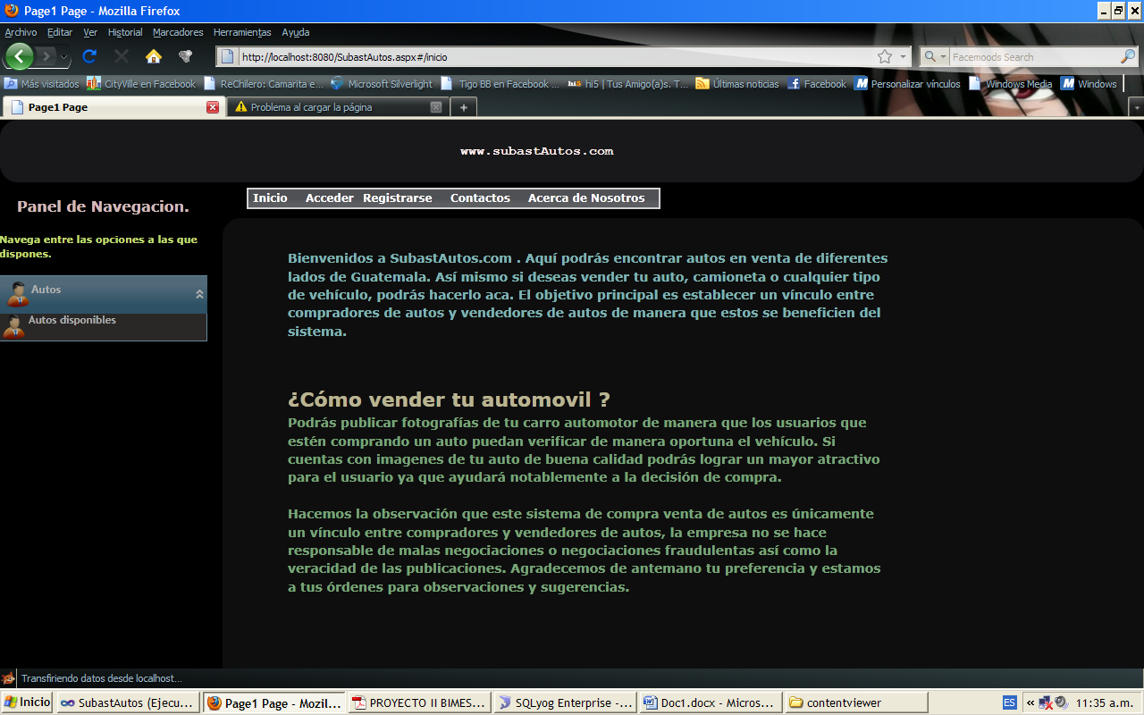

**Visualización de Autos: podrá hacer búsquedas en donde observara información básica sobre los autos disponibles.**

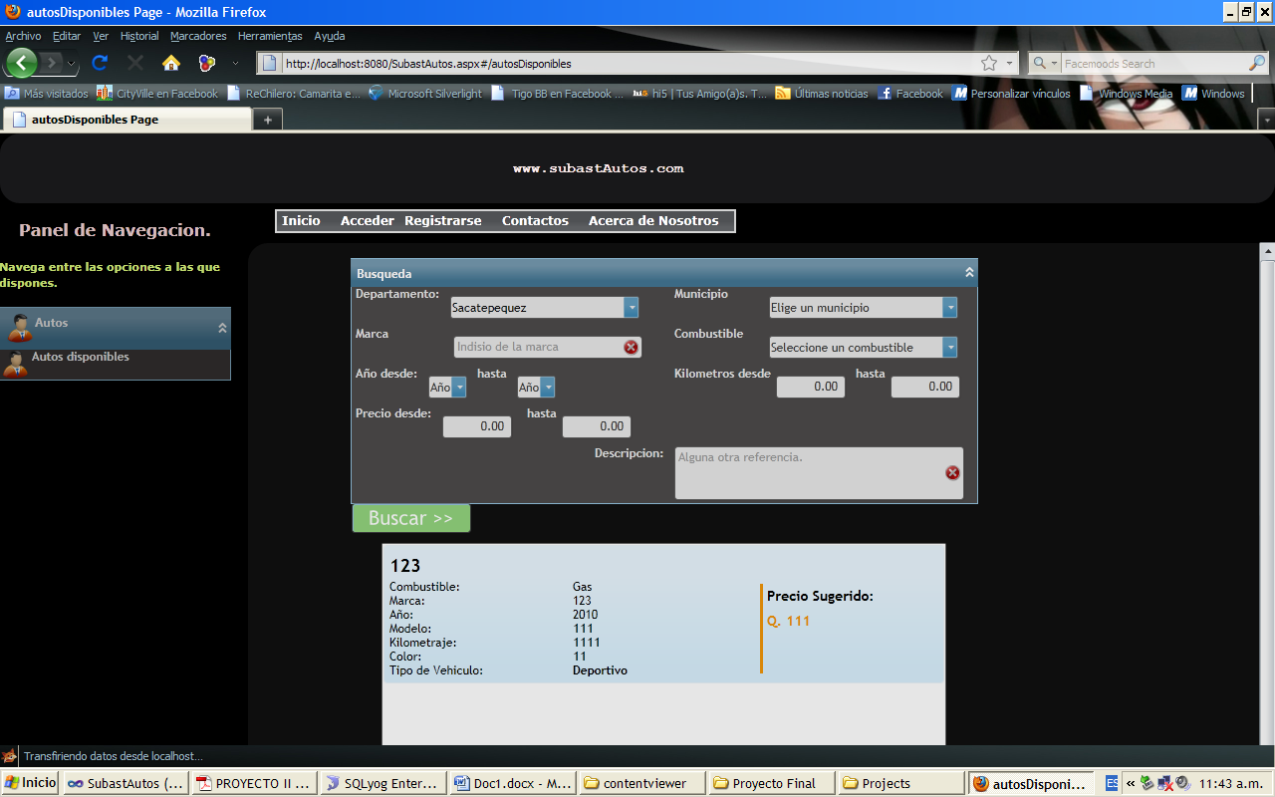

**Formulario de registro: en el podrá, crear un usuario para participar en subasta, o crear subastas, claro, primero debe de llenar todos los campos. Tanto de la pestaña de Datos de la Cuenta, así como las otras.**

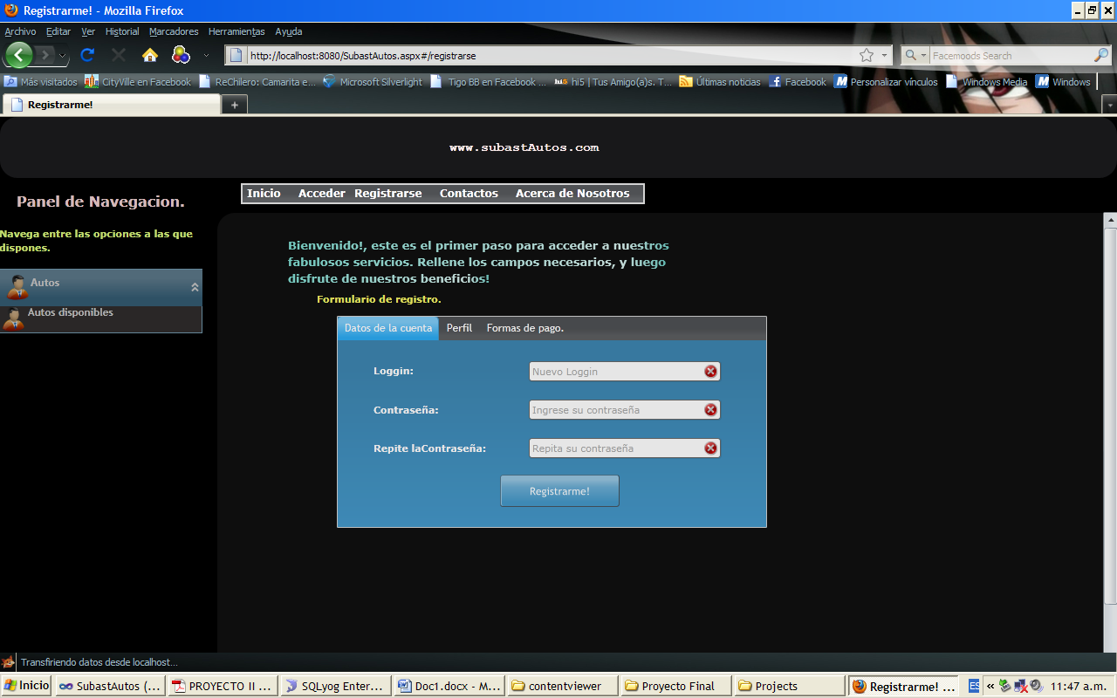

**Ventana de login: es la ventana, en la cual usted podrá acceder a su cuenta y disfrutar los beneficios de la misma.**

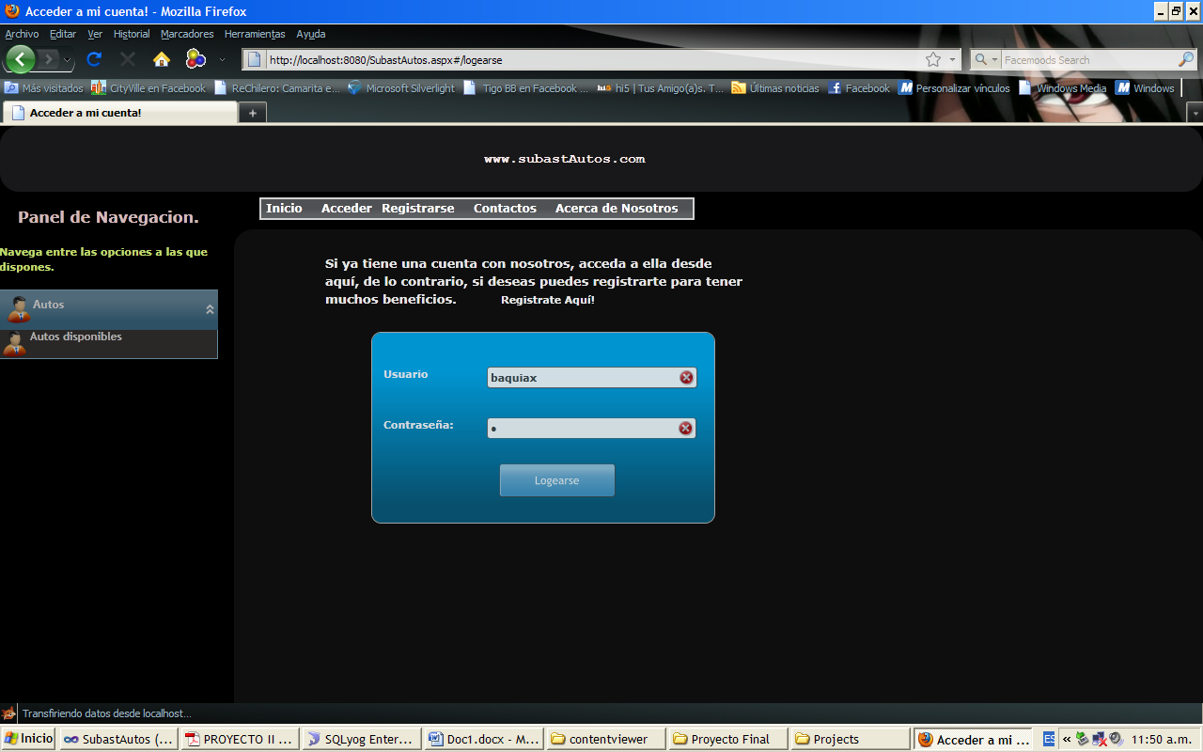

**Ventana usuario: en esta ventana, podrá ver que se le activan nuevas, opciones, las cuales podrá realizar sin inconvenientes, podar realizar subasta, participar en subastas y muchas cosas más.**

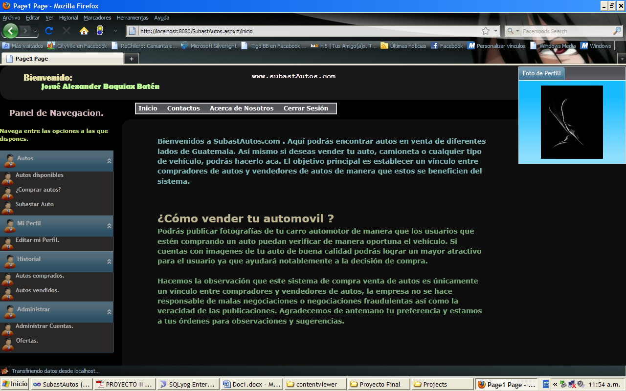

**Ventana subastar: en ella usted podrá, crear su propia subasta.**

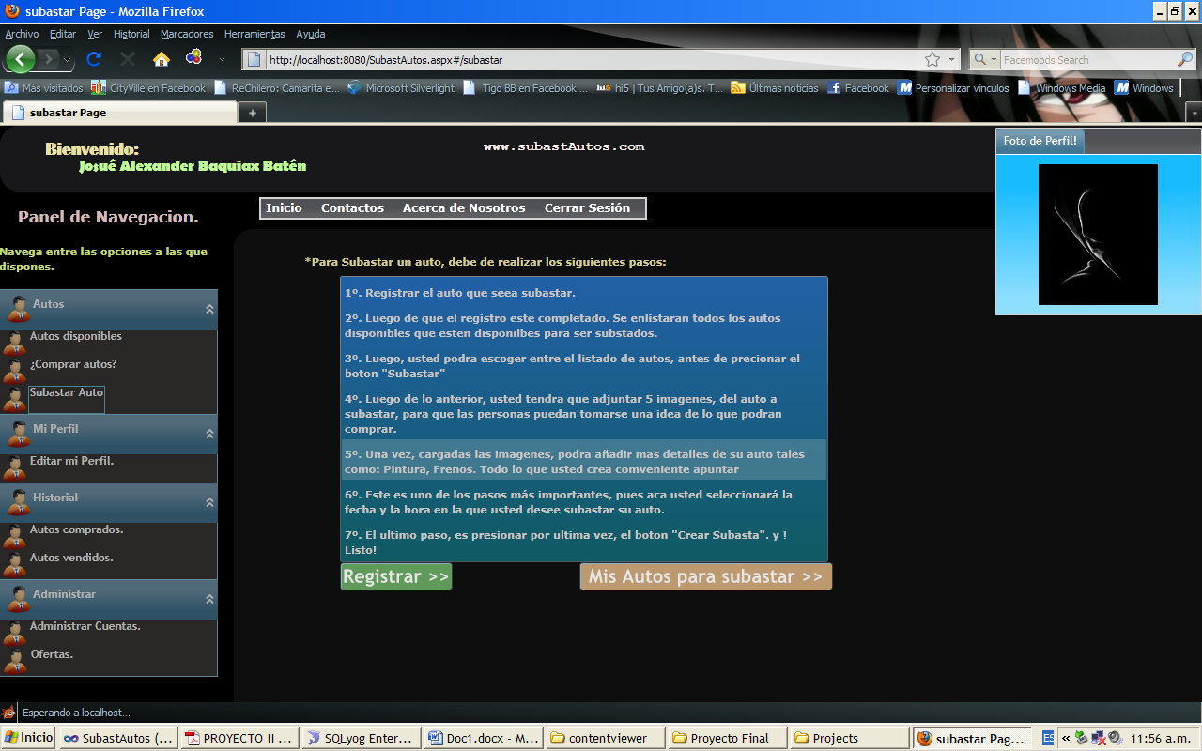

**Ventana subastar - Registrar: en esta opción podrá registrar sus autos, para luego subastarlos. El monto que usted coloque en el auto, será la base de la futura subasta.**

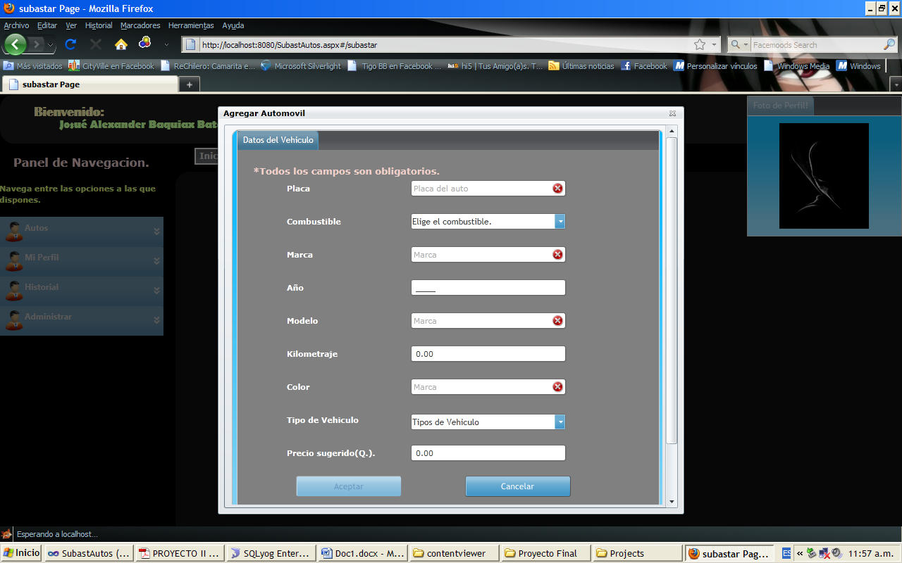

**Ventana subastar – Mis autos para subastar>>: se visualizaran todos sus autos, que estén disponibles para una subasta. Y podrá agregarles detalle y fotos, y enviarlos a una subasta.**

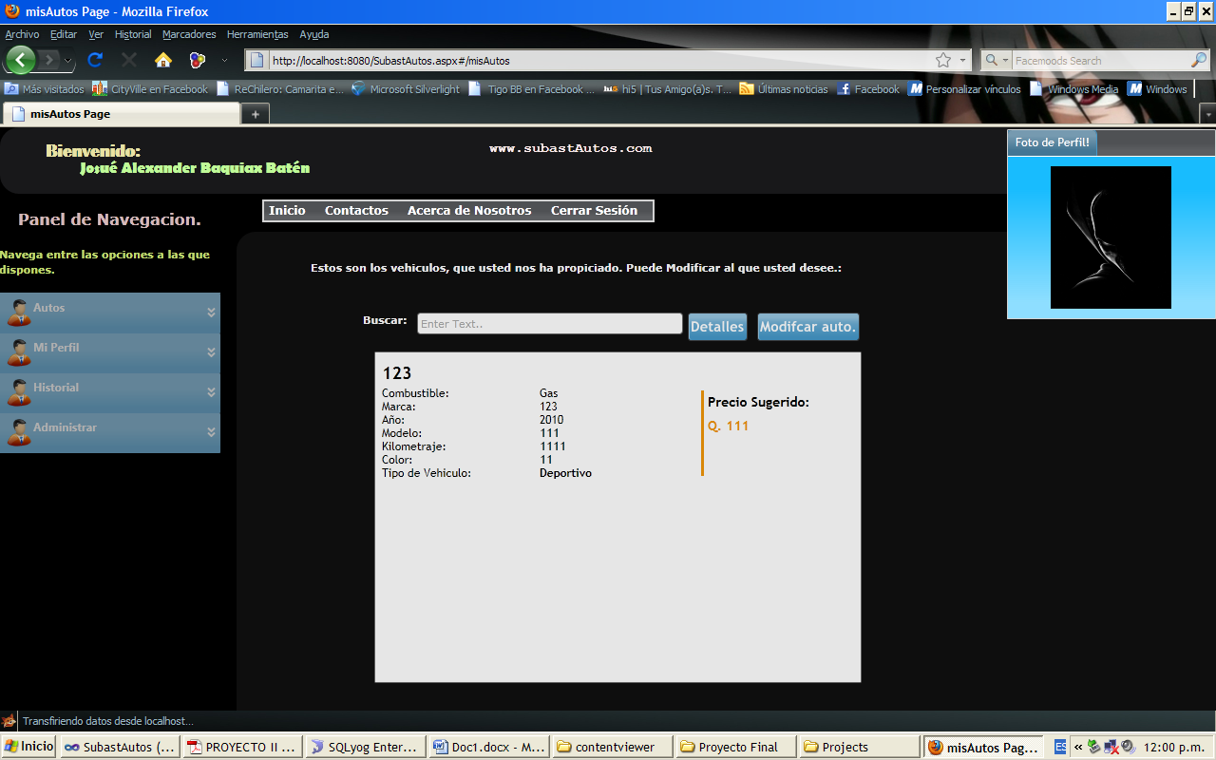

**Ventana subastar – Mis autos para subastar>>Detalles: Acá usted podrá agregarle nuevas fotos, o nuevo detalles a su auto. Y si posee como mínimo 5 fotos, el botón Subastar este Auto, se activara y podrá crear una subasta.**

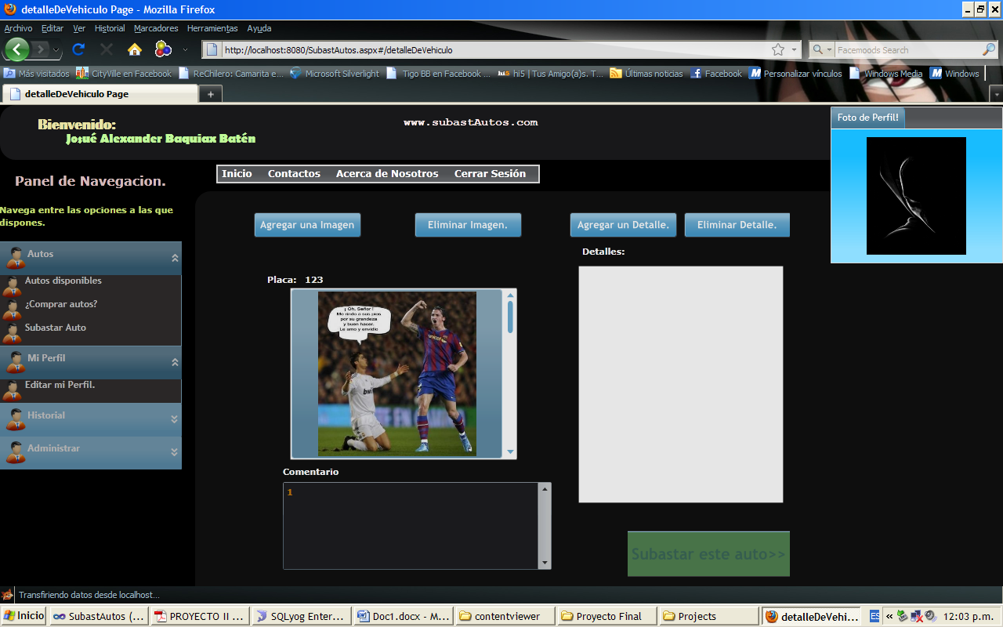

**Ventana subastar – Mis autos para subastar>>Detalles>>Subastar este auto>>: en esta opción usted creara una subasta, solamente tiene que elegir el horario, en el que usted desee que su auto sea subastado. Claro solo se podrán subastar 4 autos en un día, y los primeros 4 que llenen los horarios, serán los únicos que podrán participar. Y los demás tendrán que esperar hasta el día siguiente.**

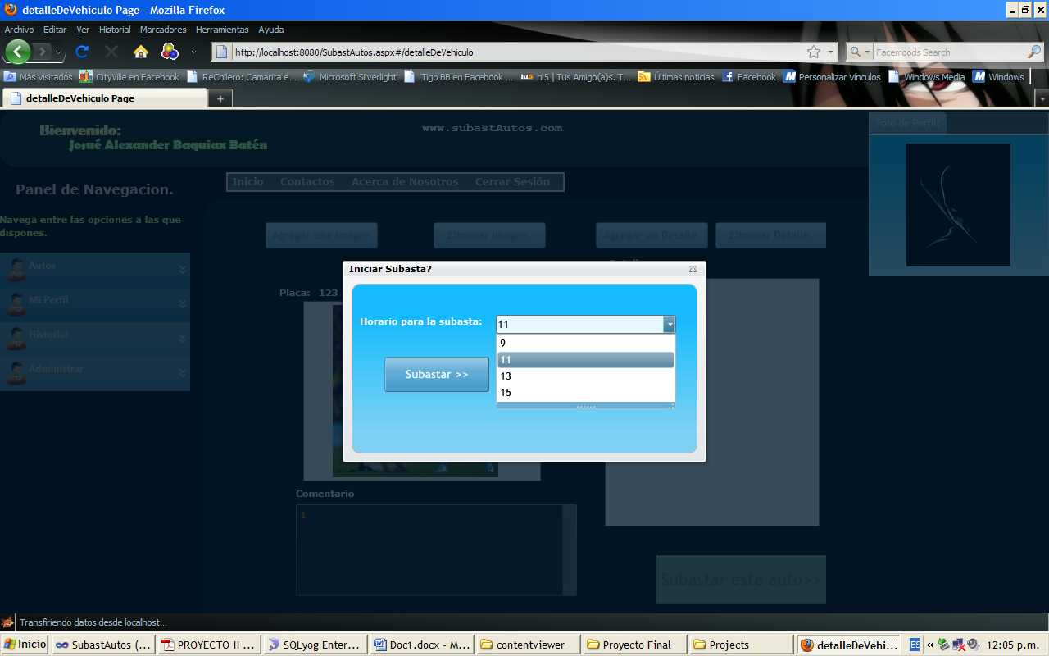

**Ventana subastar – Comprar auto?: Acá usted podrá, participar en subasta, y proponer precios y si, es el caso hacerse acreedor de un auto. Y si usted es Administrador, podrá terminar la subasta instantáneamente.**

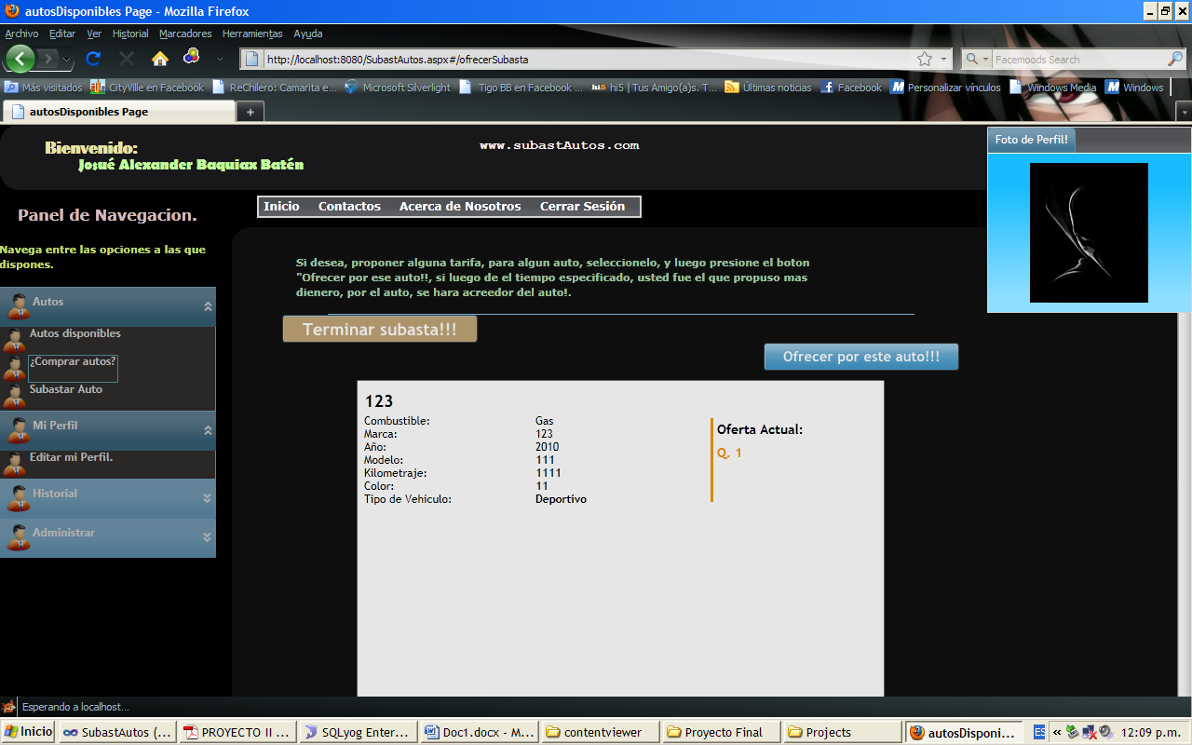

**Ventana subastar – Comprar auto? >>Ofrecer por este auto: Acá propondrá un coste, para la subasta. Y si el tiempo de la subasta se termina y su propuesta es la mayor, usted será el nuevo dueño.**

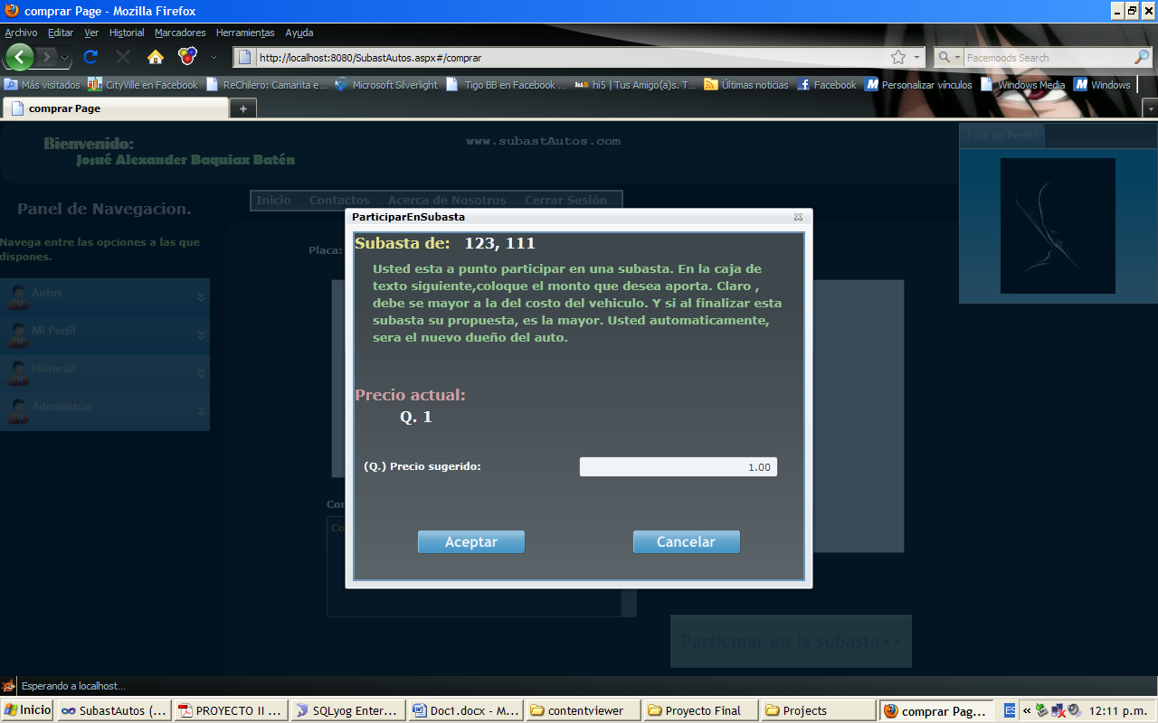

**CONCLUSION**

**Cuando uno se pone a prueba, se da cuenta de que nuestro potencial no tiene límites, aunque a veces el tiempo sea un factor de obstáculo. Pero por lo demás el límite del aprendizaje, nos lo colocamos nosotros. Lo que me impulso en todo el transcurso de este proyecto, fue que no aprendí solo para un proyecto, sino que para la vida.**

**BIBLIOGRAFIA**

[**http://www.microsoft.com/silverlight/**](http://www.microsoft.com/silverlight/)

[**http://msdn.microsoft.com/es-es/library/cc645027%28VS.95%29.aspx**](http://msdn.microsoft.com/es-es/library/cc645027%28VS.95%29.aspx)

[**http://msdn.microsoft.com/en-us/library/aa730857%28v=vs.80%29.aspx**](http://msdn.microsoft.com/en-us/library/aa730857%28v=vs.80%29.aspx)